算法设计与分析（1）
参考答案与评分标准
一、【20分】
（1）第一步：15 29 135 18 32 1 27 25 5
第二步：29 135 18 32 27 25 15 1 5 【1分】
第三步：135 32 29 18 27 25 15 5 1 【1分】
第四步：135 32 29 27 25 18 15 5 1 【1分】
（2）基本思想：首先将待搜索元素v与数组的中间元素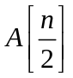进行比较，如果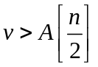，则在前半部分元素中搜索v；若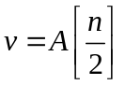，则搜索成功；否则在后半部分数组中搜索v。【2分】
非递归算法：
输入：递减数组A[left:right]，待搜索元素v。【1分】
输出：v在A中的位置pos，或者不在A中的消息（-1）。【1分】
步骤：【3分】
int BinarySearch(int A[],int left,int right,int v)
{
int mid;
while (left<=right)
{
mid=int((left+right)/2);
if (v==A[mid]) return mid;
else if (v>A[mid]) right=mid-1;
else left=mid+1;
}
return -1;
}
（3）递归算法：
输入：递减数组A[left:right]，待搜索元素v。【1分】
输出：v在A中的位置pos，或者不在A中的消息（-1）。【1分】
步骤：【3分】
int BinarySearch(int A[],int left,int right,int v)
{
int mid;
if (left<=right)
{
mid=int((left+right)/2);
if (v==A[mid]) return mid;
else if (v>A[mid]) return BinarySearch(A,left,mid-1,v);
else return BinarySearch(A,mid+1,right,v);
}
else
return -1;
}
（4）搜索18：首先与27比较，18<27，在后半部分搜索；再次与18比较，搜索到，返回5。【1分】
搜索31：首先与27比较，31>27，在前半部分搜索；再次32比较，31<32，在后半部分搜索，与29比较，31>29，此时只有一个元素，未找到，返回-1。【2分】
搜索135：首先与27比较，135>27，在前半部分搜索；再次32比较，135>32，在前半部分搜索；与135比较，相同，返回0。【2分】
二、【20分】
用V₁表示已经找到最短路径的顶点，V₂表示与V₁中某个顶点相邻接且不在V₁中的顶点；E₁表示加入到最短路径中的边，E₂为与V₁中的顶点相邻接且距离最短的路径。【1分】
步骤 V₁ V₂ E₁ E₂
- {a} {b} {} {ab}
- {a,b} {d} {ab} {bd}
- {a,b,d} {c,f} {ab,bd} {dc,df}
- {a,b,d,c} {f} {ab,bd} {df}
- {a,b,c,d,f} {e} {ab,bd,dc,df} {fe}
- {a,b,c,d,e,f} {g} {ab,bd,dc,df,fe} {eg}
- {a,b,c,d,e,f,g} {h} {ab,bd,dc,df,fe,eg} {gh}
- {a,b,c,d,e,f,g,h} {} {ab,bd,de,df,fe,eg,gh} {} 【以上每步2分】
结果：从a到h的最短路径为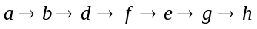，权值为18。【1分】
求所有顶点对之间的最短路径可以使用Dijkstra算法，使其起始节点从a循环到h，每次求起始节点到其他节点的最短路径，最终可以求得所有顶点对之间的最短路径。【2分】
三、按照单位效益从大到小依次排列这7个物品为：FBGDECA。将它们的序号分别记为1～7。则可生产如下的状态空间搜索树。其中各个节点处的限界函数值通过如下方式求得：【排序1分】
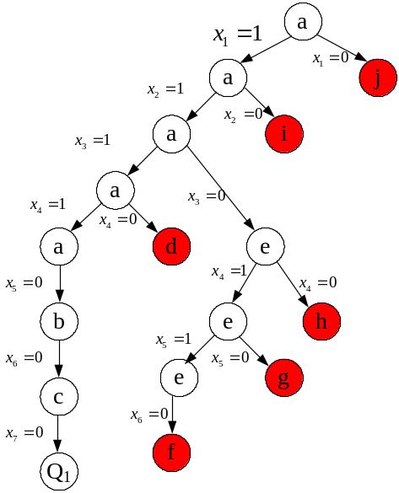【状态空间搜索树及其计算过程17分，每个节点1分】
a．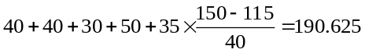 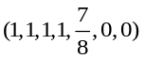
b. 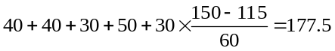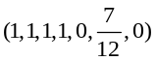
c．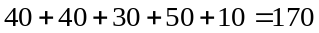 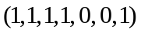
d. 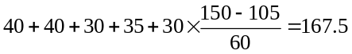 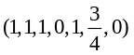
e. 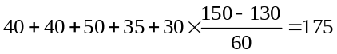 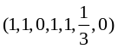
f. 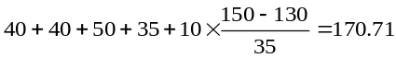 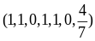
g. 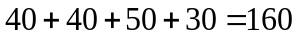 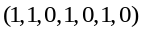
h. 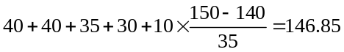 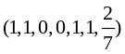
i.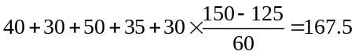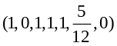
j. 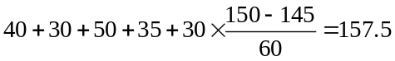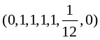
在Q₁处获得该问题的最优解为，背包效益为170。即在背包中装入物品F、B、G、D、A时达到最大效益，为170，重量为150。【结论2分】
四、使用动态规划算法进行求解。
求解矩阵为：【每个矩阵18分】
 | 1 | 2 | 3 | 4 | 5 | 6
1 | 0 | 150 | 330 | 405 | 1655 | 2010
2 |  | 0 | 360 | 330 | 2430 | 1950
3 |  |  | 0 | 180 | 930 | 1770
4 |  |  |  | 0 | 3000 | 1860
5 |  |  |  |  | 0 | 1500
6 |  |  |  |  |  | 0
 | 1 | 2 | 3 | 4 | 5 | 6
1 | 0 | 1 | 2 | 2 | 4 | 2
2 |  | 0 | 2 | 2 | 2 | 2
3 |  |  | 0 | 3 | 4 | 4
4 |  |  |  | 0 | 4 | 4
5 |  |  |  |  | 0 | 5
6 |  |  |  |  |  | 0

因此，最佳乘积序列为（A₁A₂）（（A₃A₄）（A₅A₆）），共执行乘法2010次。【结论2分】
五、（1）算法是解决某类问题的一系列运算的集合【2分】。具有有穷行、可行性、确定性、0个或者多个输入、1个或者多个输出【8分】。
（2）用确定的图灵机可以在多项式实践内可解的判定问题称为P类问题【2分】。用不确定的图灵机在多项式实践内可解的判定问题称为P类问题。【2分】
集合覆盖问题的近似算法采用贪心思想：对于问题<X,F>，每次选择F中覆盖了尽可能多的未被覆盖元素的子集S，然后将U中被S覆盖的元素删除，并将S加入C中，最后得到的C就是近似最优解。【6分】

